冬期間マイカー通勤自粛
キャンペーン
（公共交通機関を利用しよう！）

実施期間 令和２年１月１日（水）～31日（金）

健康増進
渋滞緩和
CO2削減

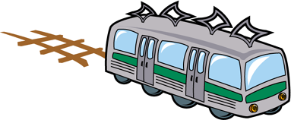

自家用車の普及などにより、公共交通を取り巻く環境は、厳しい状況になっています。
公共交通の衰退は、まちの衰退を招くとともに、まちづくりを進めていく上でも大きな問題となります。地域の公共交通を守るには、皆さん一人ひとりが意識して公共交通を利用していただくことが大切です。
小樽では、冬期間、積雪により道路幅が狭くなり、通勤・通学の時間帯に渋滞が発生しています。皆さんが、通勤時の交通手段を自家用車から公共交通機関に変えることで、渋滞の緩和が図られ、さらに危険な冬道を運転するリスクも避けることができます。
ぜひ、皆さんも「冬期間マイカー通勤自粛キャンペーン」にご参加ください！
参加は、事業所単位（営業所単位や部課単位でも可）になります（参加登録書は裏面）。

・小樽市建設部新幹線・まちづくり推進室
（小樽市地域公共交通活性化協議会事務局）
・小樽市生活環境部環境課

令和 年 月 日
お問合せ先
参加登録書提出先
〒047-8660
小樽市花園2丁目12番１号
小樽市建設部新幹線・まちづくり推進室
TEL：0134-32-4111（内線480） FAX：0134-32-3963
E-mail：matizukuri@city.otaru.lg.jp

冬期間マイカー通勤自粛キャンペーン参加登録書

事業所名
代表者氏名
所在地 |  | 〒
電話番号
ＦＡＸ
担 当 者 | 所属部署
 | 職・氏名
 | Email
従業員数 |  | 人 （ 月 日現在）

